МАОУ школа №7 для детей с ОВЗ
структурное подразделение «Детский сад»
Воспитатель: Фотеева Наталья Владимировна
Тематическая неделя «Витаминная».
Цель: Формировать у детей желание заботиться о своём здоровье.
Задачи:
· Систематизировать знания детей о полезных продуктах, в которых содержатся витамины.
· Закрепить понятия о том, что здоровье зависит от правильного питания.
· Различать витаминосодержащие продукты.
· Закрепить знания детей о правильном питании- еда должна быть не только вкусной, но и полезной.
· Развивать коммуникативные навыки детей.
· Воспитывать партнерские отношения при выполнении совместных заданий.
· Обогащение и активизация словаря.
· Воспитывать у детей желание заботиться о своем здоровье.
Участники: дети старших, подготовительных групп.
Интеграция образовательных областей:
«Познание», «Физическое развитие», «Речевое развитие», «Художественно-эстетическое», «Социально-коммуникативное».
Предварительная работа:
- Составить план проведения тематической недели.
- Собрать необходимый материал: книги, иллюстрации, игрушки, дидактические игры.
- Создать презентацию «Где живут витамины?», викторину «Витаминные загадки».
- Оформить папку-передвижку «Здоровье на тарелке».
- Привлечь родителей к изготовлению книжек-малышек об овощах, фруктах и других полезных продуктах.
Содержание:
Понедельник
Утренняя гимнастика «На огороде».
Пальчиковая гимнастика» Капуста».
Презентация «Где живут витамины?»
Игры «Витамины против микробов», «Самый быстрый?»
Рисование «Витамины для ребят».
Вторник
Пальчиковая игра «На базар мы ходили».
Просмотр мультфильма «Витамины».
Хороводная игра «Мы корзиночки несём».
Дидактическая игра «Парочки».
Чтение Е. Бацева «Сказка про фрукты».
Среда
Пальчиковая игра у Лариски две редиски».
Чтение стихов Н. Капустюк «Без чеснока никак нельзя», А Пркофьев «Огород», Е. Раннева «Помидор-светофор», Н. Шемякина «Ручной дождик».
Продуктивная деятельность «Здесь живут витамины».
Сюжетно-ролевая игра «Магазин».
Дидактическая игра «Аскорбинка и её друзья».
Четверг
Пальчиковая игра «Хозяйка однажды с базара пришла».
Викторина «Витаминные загадки».
Физкультминутка «Огород у нас в порядке».
Раскраска «Отгадки на загадки».
Пятница
Самомассаж «Овощи».
Дидактическая игра «Чудесный мешочек», «Что где растёт?»
Выставка «Полезные дары лета».
Драматизация сказки «Репка».
Приложение №1.
Пальчиковые игры
Капуста
Мы капусту рубим-рубим,
Мы капусту солим-солим,
Мы капусту трём-трём,
Мы капусту жмём-жмём.
На базар мы ходили
На базар ходили мы,
Много груш там и хурмы,
Есть лимоны, апельсины,
Дыни, сливы, мандарины,
(Соединять пальцы, на каждую стихотворную строчку. поочередно начиная с мизинцев).
Но купили мы арбуз-
Это самый вкусный груз.
(Сжать пальцы в кулаки и поднять вверх большой палец).
У Лариски две редиски
(Бельевой прищепкой «Кусаем» ногтевые фаланги от указательного к мизинцу и обратно).
У Лариски две редиски,
У Алёшки-две картошки,
А у Вовки-две морковки.
А у Петьки-две редьки,
А у Лизы-две свеклы.
Хозяйка однажды с базара пришла
Хозяйка однажды с базара пришла,
(Указательный и средний палец имитируют ходьбу)
Хозяйка с базара домой принесла:
Картошку, капусту, морковку,
Петрушку, свёклу. Ох!
(Поочерёдно загибать пальцы).
Хозяйка тем временем ножик взяла
И ножиком этим крошить начала:
Картошку, капусту, морковку.
Петрушку, и свёклу. Ох!
(Ребром одной руки ударять о ладонь другой руки).
Накрытые крышкою, в душном горшке
Кипели, кипели в крутом кипятке:
Картошка, капуста, морковка,
Петрушка и свёкла. Ох!
(Поочерёдно загибать пальцы).
И суп овощной оказался не плох!
Приложение №2.
Самомассаж «Овощи».
На каждый ударный слог-разминать фаланги одного пальца направление массажных движений от ногтевой пластины к основанию пальца.
Левая рука.
Вырос у нас чесночок, (указательный палец)
Перец, томат, кабачок (средний)
Тыква, капуста, картошка, (безымянный)
Лук и немножко горошка (мизинец).
Правая рука.
Овощи мы собирали (разминают мизинец)
Ими друзей угощали, (безымянный)
Квасили, ели, солили, (средний)
С дачи домой увозили. (указательный)
Прощай же на год.
Наш друг-огород.
Приложение №3.
Физкультминутка «Огород у нас в порядке».
Огород у нас в порядке.
Мы весной копали грядки (имитировать работу лопатой).
Мы пололи огород (наклонится, достать руками пол).
Поливали огород (имитация полива).
В лунках маленьких не густо
Посадили мы капусту (присесть, обхватить колени руками).
Лето всё она толстела,
Разрасталась вширь и ввысь (медленно подняться).
А сейчас ей тесно, бедной,
Говорит: «Посторонись!» (топнуть ногой).
Приложение №4.
Хороводная игра «Мы корзиночки несём».
Детям одеваются шапочки овощей, водителю вешаю на шею руль на верёвочке.
1.Мы корзиночки несём
Хором песенку поём.
Урожай собирай
И на зиму запасай! (Дети водят хоровод)
Мы-ребята молодцы.
2.Собираем огурцы, (Дети в шапочках овощей выходят в центр круга, остальные выполняют «пружинку»).
И фасоль, и горох
Урожай у нас неплох.
3.Ты пузатый кабачок,
Отлежал себе бочок,
Не ленись и не зевай, (Дети грозят пальцем).
А в корзинку полезай!
4.Едем, едем мы домой (Дети за водителем в колонне по одному двигаются по залу).
На машине грузовой.
Ворота отворяй,
Едет с поля урожай.
Приложение №5.
Утренняя гимнастика «На огороде».
Вводная часть.
Стройтесь дети на зарядку,
Рассчитайтесь по порядку.
В русской сказке побываем,
Ёжика там повстречаем. (Построение в колонну).
Мы пойдём в огород
И посмотрим, что растёт. (Ходьба со сменной направления).
Это лук, здесь укроп.
Вот какой огород.
Повернитесь кругом.
Мы идём не отстаём.
Вот укроп, вот лук от семи недуг.
И опять кругом,
Грядку с репкой мы найдём.
Здесь медведь наследил,
Вперевалочку ходил. (Ходьба на внешней стороне стопы).
Раз-два, раз-два,
Повторяйте-ка, друзья.
В сказку поспешим,
Между грядок побежим. (Бег змейкой).
Раз-два, раз-два,
Веселее, друзья.
Между грядок разойдись,
На тропинку становись.
Общеразвивающие упражнения.
И.п: стоя, ноги слегка расставлены, руки вдоль туловища.
Алёнка рано встала,
В палисадник побежала,
Полила огород,
Пусть любуется народ,
Огород у них большой,
Покажите, какой. (Поднять руки вверх через стороны, опустить 4-6 раз).
И.п: ноги слегка расставлены, руки вдоль туловища.
Посмотрите-ка, ребятки,
Все политы ли грядки? (Наклоны вперёд 4 раза).
Наклонились, посмотрели,
Руками землю мы задели.
Раз-два, раз-два,
Мокрая земля.
И.п: то же.
Дед и бабка репки захотели,
Но сорвать не сумели.
Стали охать приседать
«Пыхом» внучку пугать. (Присесть, обхватить руками колени 4 раза).
Под кустом пых сидит,
Он пыхтит и ворчит.
И.п: то же.
Внучка стала хохотать, прыгать, весело скакать. (Прыжки на двух ногах 8 прыжков 2 раза).
Раз-два, раз-два-
Испугались вы ежа.
Дед с бабкой в огород пошли.
Под кустом ежа нашли.
Раз-два, раз-два,
Хохотали до утра.
И.п: лёжа на спине, руки сложены перед грудью.
Ёжик под кустом лежал,
Он пыхтел, отдыхал.
Покажите, малыши,
Как пыхтят ежи. (Приподнять голову, вдохнуть глубоко, выдохнуть резко со словом «Пых» 3-4 раза).
Заключительная часть.
Сказка кончилась, и мы
Все домой идти должны.
И теперь на завтрак дружно
Зашагали, малыши. (Спокойная ходьба).
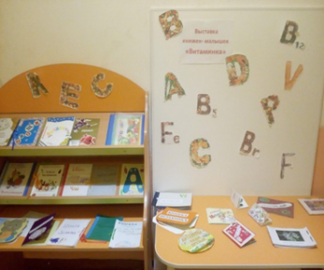
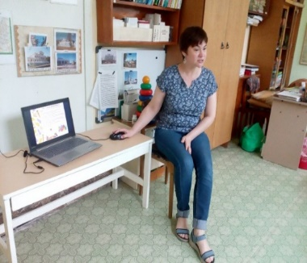
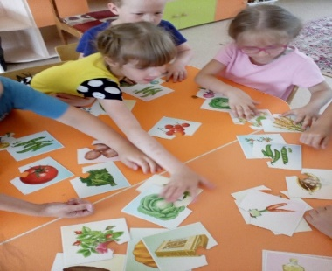
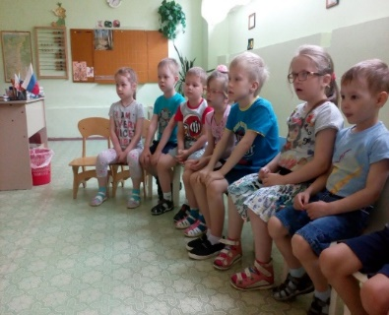
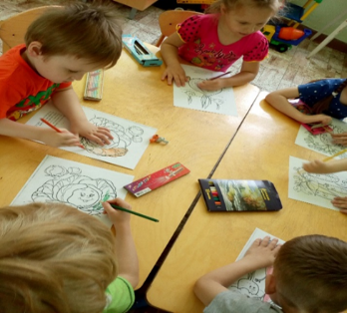
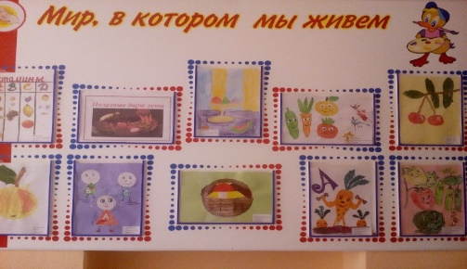

Литература:
- Вавилова Е.Н., Укрепляйте здоровье детей: пособие для воспитателя детского сада - М: Просвещение, 1986.
- Картушина М.Ю. Физкультурные сюжетные занятия с детьми 5-6 лет. – М: Сфера, 2012.
- Сорокина А.И. Дидактические игры в детском саду. – М: Просвещение, 1982.
- Тихомирова Л.Ф. Уроки здоровья для детей 5-8 лет. – Ярославль, 2003.
- Фомина А.И. Физкультурные занятия и спортивные игры в детском саду. – Просвещение, 1984.

